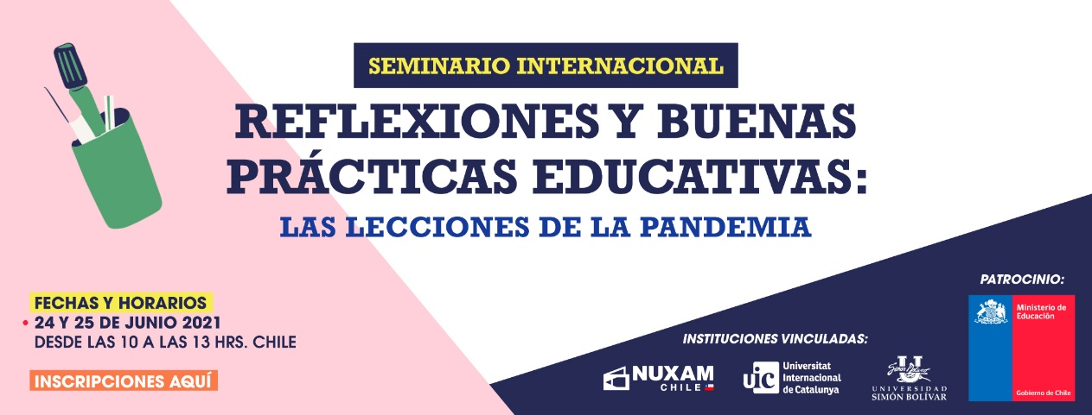

PROGRAMA
24 de junio 2021
10:00 Saludos de bienvenida y presentación de la jornada
10:10 Beatrice Ávalos, Centro de Investigación Avanzada en Educación, Universidad de Chile (CIAE) “La Experiencia Docente Chilena en Tiempos de Pandemia".
10:40 LAS DIFICULTADES DE LA SALUD MENTAL:
"Conmigo, Contigo y Con todos - 3Cs" Resultados de una estrategia dirigida a fortalecer resiliencia en la comunidad educativa. Lina María Gonzalez Líder De Salud y Bienestar Fundación Saldarriaga Concha COLOMBIA
La incertidumbre y la angustia. Lizeth Reyes-Ruiz Doctora en Psicología. Posdoctora en Investigación en Ciencias Sociales, Niñez y Juventud Universidad Simón Bolívar COLOMBIA
Sin bienestar socio emocional no hay aprendizajes. Javiera La Calle. Psicóloga Fundación Educación 2020 CHILE
11:15 Preguntas de los participantes
11:35 INNOVACION PEDAGOGICA
Entornos virtuales de aprendizaje, prácticas educativas innovadoras y los desafíos de una nueva educación. Rodrigo Pino Gutiérrez. Licenciado en Educación. Magister Liderazgo y Gestión Administrativa. Máster © universitario en gestión estratégica de la información.
CHILE
Implementación del método WatsappCLASS como recurso para clase sincrónica y didáctica sin video llamada. Una estrategia incluyente. Jorge Ortiz Padilla. Magister en Educación. Institución Educativa Técnica la esperanza -Valledupar Cesar.
12:05 Preguntas de los participantes
12:15 EL ROL DE LA COMUNIDAD Y DE LOS PADRES
Familia, escuela y comunidad: estrategia para la formación humana. Farid Carmona Alvarado. Dr en Ciencias de la Educación, Mg Supervisión y administración educativa, Esp. Docencia Universitaria, Psicólogo. COLOMBIA
Educación rural en tiempos de incertidumbre: Enacción desde los saberes ancestrales. Heidy Ester Correa Álvarez. Doctorante Universidad Simón Bolívar; Doctora en Ciencias de la Educación (Universidad Cuauhtémoc, México) Mg en Educación (Universidad del Norte)

12:30 Preguntas de los participantes

13:00 Conclusiones de la jornada

25 de junio 2021 EXPERIENCIAS Y BUENAS PRACTICAS.

10:00 Saludos de bienvenida y presentación de la jornada

10:10 Aprendizaje y comunidad de cuidado en tiempos de pandemia: Un binomio inseparable hacia la resiliencia. Dra. Pilar Fuster Linares. Profesora Departamento de Enfermería y Coordinadora del Practicum de Enfermería. Facultad de Medicina y Ciencias de la Salud de la Universitat Internacional de Catalunya.
Dra. Leandra Martín-Delgado. Profesora Departamento de Enfermería. Facultad de Medicina y Ciencias de la Salud de la Universitat Internacional de Catalunya
Implementación del B- learning como método de innovación en la formación profesional en tiempos de incertidumbre: Un estudio entre regionales del SENA en Colombia. Alba Luz Álvarez Barranco. Magister En Educación de la Universidad Simón Bolívar. Creador de herramienta virtual gamificada para el aprendizaje de la gestión de empresas. Especialista en procesos pedagógicos de la formación profesional.
Prácticas de innovación educativa, Desde el abordaje de las competencias digitales en tiempos de pandemia en Colombia. Sofía Isabel Torres Algarín. Administrador de Empresas. Especialista en Gerencia de Mercadeo (Universidad Jorge Tadeo Lozano, Bogotá, Colombia) Magister en Responsabilidad Social (PNUD, REDUNIRSE, U. de Buenos Aires). Magister En Educación.
Prácticas de innovación Educativa, a partir del Desarrollo de una aplicación Web interactiva para la simulación de procesos bancarios en establecimientos educativos del país. Lissette Salome Ortiz Gallardo Magister En Educación de la Universidad Simón Bolívar. Especialista en revisoría fiscal y contador público.
Lecciones aprendidas durante la pandemia en Educación infantil: Una experiencia integradora que trasciende. Cilene Barrios Cantillo. Directora Centro Integral Pingui-Barranquilla-COLOMBIA.

11:30 Preguntas de los participantes

12:30 Síntesis de las 2 jornadas.

TRANSMISIÓN VIA ZOOM Y FACEBOOK

